Министерство образования и науки Российской Федерации

Федеральное государственное автономное образовательное

учреждение высшего образования

Национальный исследовательский университет “МИЭТ”

Факультет Прикладных информационных технологий

**Отчет по лабораторной работе №7**

**Дисциплина: Операционные системы**

**Управление пользователями в операционной системе LINUX**

Выполнил:

Студент П-32

*Селезнева Валерия*

Москва, 2021 год

***Практическая часть***

1. Зарегистрируйте в системе нового пользователя со своим именем, выполнив операции, перечисленные в теории. При редактировании файла /etc/group создайте новую группу и сделайте пользователя ее членом. Назначьте пользователю оболочку /bin/bash.

Войдём в пользователя с правами root и создадим нового пользователя:

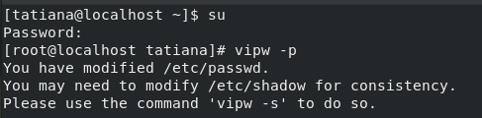





Создадим новую группу и сделаем пользователя её членом





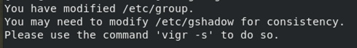

Создадим новый каталог и перенесём в него всё, что хранится в /etc/skel

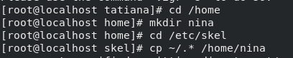

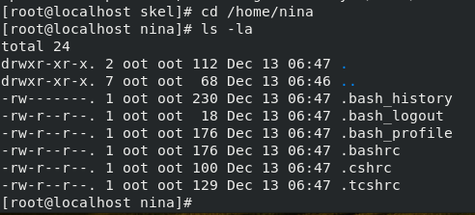

Присвоим пользователю права в новом каталоге

В поле пользователь надо указать пользователя, которому мы хотим передать файл. Также можно указать через двоеточие группу, например, пользователь:группа. Тогда изменится не только пользователь, но и группа.



o - все остальные пользователи;

Права:

r - чтение;

w - запись;

x - выполнение;



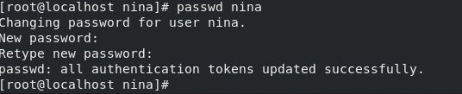

Зайдём под новым пользователем

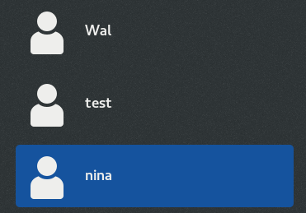 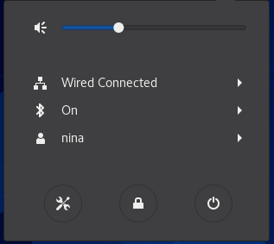

1. Измените формат приглашения оболочки для пользователя следующим образом:

***имя системы***текущий каталог***

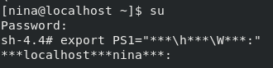

1. Зарегистрируйте в системе нового пользователя используя команду useradd, сделайте его членом группы, созданной при выполнении первого задания и задайте пароль пользователя.

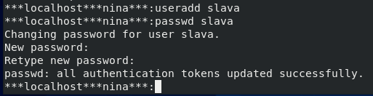

-a - добавить пользователя в дополнительные группы из параметра -G, а не заменять им текущее значение

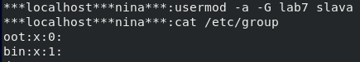

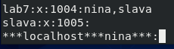

1. Войдите в систему под именами вновь созданных пользователей, используя разные виртуальные терминалы.

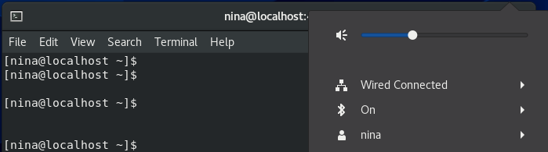

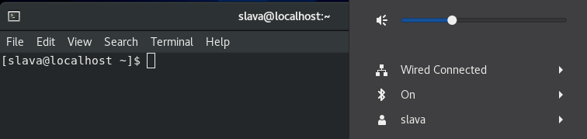

1. Просмотрите и запишите список подключенных к системе пользователей.

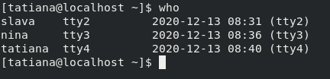

1. При работе от имени одного из вновь созданных пользователей запустите программу Midnight Commander от имени суперпользователя и просмотрите файл /etc/shadow

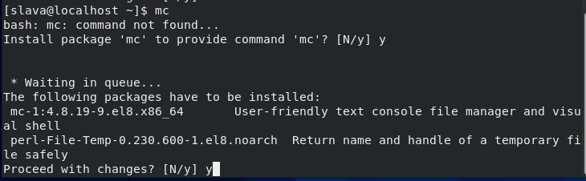

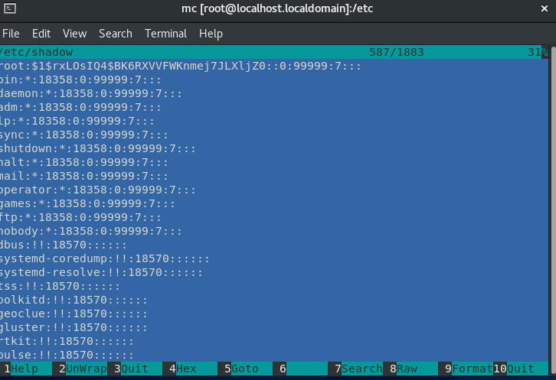

1. Удалите учетную запись и домашний каталог пользователя, созданные при выполнении задания 2.

